Guía de Trabajo
Historia y Geografía 8° Básico
“Impacto de la Conquista de América”

Nombre: | Curso: 8° | Fecha: semana N° 11
¿QUÉ APRENDEREMOS?

Objetivo (s): OA 7: Analizar y evaluar el impacto de la conquista de América en la cultura europea, considerando la ampliación del mundo conocido, el desafío de representar una nueva realidad y los debates morales relacionados con la condición humana de los indígenas.
Contenidos: Impacto de la Conquista de América.
Objetivo de la semana: Analizar el impacto de la conquista de América, a través del desarrollo de una guía de trabajo, utilizando una el libro del estudiante y otros medios tecnológicos.
Habilidad: Analizar.

¿Qué necesitas saber?
Para comenzar necesitas saber de qué se trata la habilidad de Analizar y qué entendemos por Conquista de América.

ACTIVIDAD DE INICIO
¿Qué entiendes por Analizar?
_________________________________________________________________

¿Qué comprendes por Conquista de América?
__________________________________________________________________

Entendemos por analizar el examinar detalladamente una cosa, separando o considerando por separado sus partes, para conocer sus características o cualidades, o su estado, y extraer conclusiones.

Como Conquista de América se denomina el proceso de dominación de las poblaciones y civilizaciones indígenas del continente americano por parte de un conjunto de potencias europeas, principalmente España, Portugal, Gran Bretaña y Francia, que se inició en el siglo XV, con los viajes de Cristóbal Colón, y que derivaría en el proceso de colonización del continente, con el consecuente establecimiento de sistemas de dominación colonial, y la implantación de la religión, la lengua y las instituciones europeas, lo cual, por su parte, derivó en procesos colaterales de genocidio cultural.

DESARROLLO
Lectura del libro del estudiante, páginas 44 a la 52, además del texto que se adjunta a continuación (puede complementar apoyándose en los textos y videos del Blog https://profehistoriahhcc.blogspot.com/).

“LA VISIÓN EUROPEA DEL MUNDO AMERICANO”

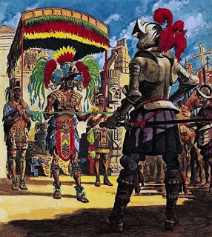
Encuentro de dos mundos

A la llegada de los europeos, en América existían sociedades con más de mil años de desarrollo. Estas habían generado distintas formas de vida y distintos grados de complejidad social y política.

Debido a esto, la llegada de los europeos implicó el choque entre dos mundos muy diversos. Cronistas, conquistadores y sacerdotes hicieron esfuerzos por captar las imágenes de este mundo hasta entonces desconocido por los europeos y describir el continente y sus habitantes.

LA VISIÓN EUROPEA SOBRE LAS SOCIEDADES INDÍGENAS.
Los europeos que llegaron a conquistar América estaban inspirados en una mentalidad renacentista fundada tanto en valores ligados a la exaltación del individuo y los deseos de poder, fama y fortuna, como en valores clásicos y cristianos. Ideas como la concepción de Europa como un mundo “civilizado” o una sociedad que avanzaba camino a la salvación determinaron distintas maneras en que los europeos observaron las sociedades indígenas.

Las distintas visiones que surgieron entre los europeos con respecto a las sociedades indígenas se enfrentaron en un debate en agosto de 1550 en la ciudad de Valladolid (España). En él se cuestionó el derecho que los españoles se adjudicaban para conquistar el continente americano y la justicia de los métodos empleados. Así también, se discutió la naturaleza de los indígenas y el trato que recibían en el proceso de conquista. Las dos visiones antagónicas estuvieron representadas por Bartolomé de las Casas y Juan Ginés de Sepúlveda.

En este el fraile dominico Bartolomé de las Casas sostuvo que los indígenas eran seres racionales que gozaban de los mismos derechos que los españoles como súbditos de la Corona. Por su parte, el teólogo Juan Ginés de Sepúlveda planteó que los indígenas eran menos cultos que los españoles, por lo tanto, eran incapaces de gobernarse y esto autorizaba a los españoles a someterlos.

LA AMPLIACIÓN DEL MUNDO CONOCIDO POR LOS EUROPEOS.
Los viajes de exploración llevados a cabo por los europeos durante los siglos XV y XVI permitieron ampliar el mundo conocido y abrir paso al desafío de conocer y representar territorios, poblaciones y culturas desconocidas por estos hasta entonces, lo que se manifestó en el desarrollo cartográfico de la época.

LA EXPANSIÓN DEL COMERCIO EUROPEO
La incorporación del continente americano al circuito comercial europeo generó transformaciones en la economía y la cultura europea a partir del siglo XVI, lo cual se expandió la economía a una escala mundial.

A medida que el proceso de conquista fue consolidándose, la captura de territorios ricos en minerales permitió el ingreso a Europa de grandes cantidades de oro y plata, así como productos de origen americano: el tabaco, el cacao, el tomate y la calabaza, entre otros, hasta entonces desconocidos por los europeos.

Esto tuvo diversos efectos en la sociedad europea, como el alza sostenida de los precios entre los años 1500 y 1650, conocida como revolución de los precios, y cambios en los hábitos de consumo de los europeos al incorporar productos de origen americano a algunas de sus prácticas culturales.
ACTIVIDADES
- En base al texto, completa el siguiente esquema sobre el impacto de los europeos sobre la conquista de América.

- De acuerdo al texto, los españoles tenían dos visiones muy diferentes sobre las sociedades indígenas. Escribe en cada recuadro cada una de las posturas y al final con cuál de las dos estás de acuerdo y por qué.

Postura de Juan Ginés de Sepúlveda | Postura de Fray Bartolomé de las Casas
Planteaba que los indígenas eran menos cultos que los españoles, por lo tanto, eran incapaces de gobernarse y esto autorizaba a los españoles a someterlos.

Estoy más de acuerdo con la postura de _________________________________ Porque______________________________________________________________________________________________________________________________
- Observa a continuación los mapas correspondientes a antes del descubrimiento de América, y posterior al descubrimiento, y escribe una semejanza y una diferencia entre cada uno.
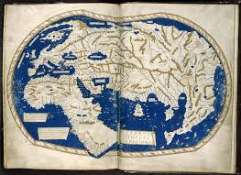  Mapamundi de Heinrich Hemmer (1490-1492) | 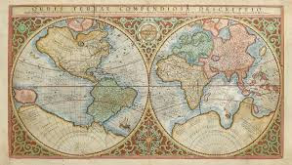  Mapamundi de Gerardus Mercator (1569)

Semejanza

Diferencia

- ¿Cuáles fueron los productos de origen americano fueron introducidos a Europa gracias a la conquista?
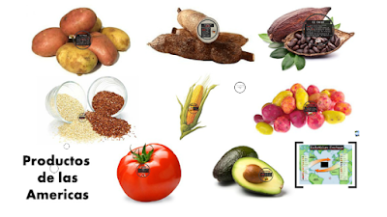
_____________________________________________________________________________________________________________________________________________________________________________________________

ACTIVIDADES DE CIERRE
¿Cuáles fueron los principales impactos de la conquista de América por parte de los europeos? (Nombra a lo menos 3).
______________________________________________________________________________________________________________________________________________________________________________________________________
¿Por qué es importante la conquista de América por parte de los europeos? Explica con a lo menos un argumento.
____________________________________________________________________________________________________________________________________

Nunca consideres el estudio como una obligación, sino como una oportunidad para penetrar en el bello y maravilloso mundo del saber
(Albert Einstein)

AUTOEVALUACIÓN O REFLEXIÓN PERSONAL SOBRE LA ACTIVIDAD:
1.- ¿Qué fue lo más difícil de este trabajo? ¿Por qué?
____________________________________________________________________________________________________________________________________
(Recuerde enviar las respuestas por el whatsapp del curso o al correo del profesor para su retroalimentación)

